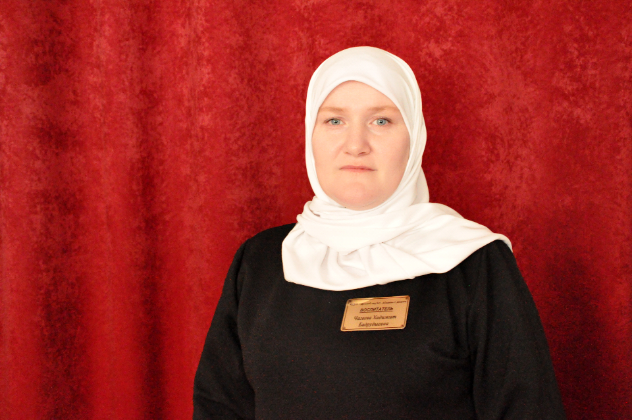

***Эссе на тему:***

***«МОЯ ПРОФЕССИЯ – ВОСПИТАТЕЛЬ»***

**Воспитатель МБДОУ «Детский сад №1 «Аймани»**

**Чагаева Хадижат Бадрудыевна**

Я, Чагаева Хадижат Бадрудыевна, 1981г.р. В 2005г. окончила Гудермесское педагогическое училище по специальности «Учитель начальных классов»

В моей семье не было преподавателей, но уже с детства я понимала, что быть педагогом - это то, что мне интересно, что меня увлекает. Одной из моих любимых игр в детстве была игра «в школу» - я сажала кукол за импровизированные парты, делала им тетрадки, выставляла оценки.

В 2001 г. устроилась работать в Джалкинский ясли - сад, где передавала детям свои знания, дарила им свою любовь, внимание и заботу. Когда подросла моя дочь, мы вместе с ней «пошли» в детский сад. Так я стала воспитателем детского сада...

Выбрав профессию воспитателя, я почувствовала огромную ответственность за судьбы множества «маленьких человечков».

Я – воспитатель! Я работаю в детском саду!

Воспитатель — это первый,  после мамы,  учитель,  который встречается детям на их жизненном пути. Самое главное в нашей профессии — любить детей, любить просто так, ни за что, отдавать им своё сердце. Поначалу было нелегко, но мой внутренний голос подсказывал: «Главное - люби их, и у тебя все получится». Воспитатель должен уметь всё – играть, рисовать, клеить, мастерить, петь, танцевать и прочее… Чем больше воспитатель знает и умеет сам, тем проще, легче и интереснее ему будет общаться с детьми.   
Так как дошкольное образование готовит ребенка к школе, всегда актуальной остается тема «Развитие познавательной мотивации у детей дошкольного возраста.

Я разработала пробный проект по данной теме.

В переводе с греческого проект – это путь исследования. Создавая этот проект, я решила работать над проблемой речевого развития. Основной тезис современного понимания метода проекта «Все, что я познаю, я знаю для чего мне это надо, где и как я могу эти знания применить».

Метод моего проекта основан на интересах детей. Предлагая

самостоятельную активность своим воспитанникам, я стараюсь учить их разными способами находить информацию об интересующем их предмете или явлении. И использовать эти знания для создания новых объектов деятельности.

Для работы по данному проекту я определи­ла следующие задачи: уточнить и закре­пить знания о своей малой Родине – с. Джалка; вызвать интерес к исто­рии своей семьи, детского сада; формировать бережное от­ношение к природе родного края, воспитывать уважение к лю­дям труда. Для этого я выбрала такие темы: «Любимые сказки», «Времена года», «Мои друзья», «Я и моя семья».

Развитие совместной деятельности со сверстниками, особенно игр с правилами, способствует возникновению новой формы мотивов.

Мотивы, связанные с интересом детей к миру взрослых, с их стремлением действовать как взрослые. Желание быть похожим на взрослого руководит ребенком и в ролевой игре.

В игре дети отражают различные стороны жизни, особенности взаимоотношений взрослых, уточняют свои знания об окружающей действительности. Познавательную мотивацию я стараюсь развивать в игре. В игре ребенок «живет» и следы этой жизни глубже остаются в нем, чем следы действительной жизни. В игре ребенок учиться подчинять свое поведение правилам игры, познает правила общения с людьми, развивает свои умственные способности и познавательные интересы, которые особенно важны для успешного обучения в школе. Игра для ребенка - это серьезное занятие.

Стараюсь находить индивидуальный подход к детям (учитывая знания, интересы, способности, игровые навыки и умения каждого ребенка). С этой целью для проведения игры я подбираю роли, соответствующие возможностям ребенка, его игровым интересам и навыкам;

—

предлагаю решение посильных для ребенка задач, которые приводят их к развитию уверенности в своих силах, проявлению активности и самостоятельности;

создаю игровые проблемные ситуации, последовательно усложняющиеся и вызывающие у детей радость поиска;

удивляюсь догадкам детей, их сообразительности, поддерживая атмосферу доброжелательности творчества, создавая специальные ситуации для застенчивых и неуверенных в себе детей.

Использую ролевые игры с элементами, когда дети входят в образ персонажей сказки и решают по-своему поставленные проблемы.

Самый важный результат обучения на проектной основе — это формиро­вание настоящего сообщества детей, воспитателей и родителей.

Ненавязчивое вовлечение родителей в работу над проектом, создает радостную атмосферу совместного с ребенком творчества. Помогает

родителям уделять внимание повседневному общению с детьми:чтение детских книжек, совместное рисование, придумывание сказок. Всем этим они способствуют расширению кругозора малыша, развитию пытливости и любознательности. Образовавшаяся привычка со временем становится потребностью. Став потребностью, она уже требует своего удовлетворения и начинает мотивировать многие поступки ребенка — и желание научиться побыстрее читать, отвечать на вопросы окружающих,

В этом году у меня первый выпуск. Не могу сдержать слез всякий раз, когда вдруг ясно осознаю, что Амины, Мархи, Ковсар и Ибрагима… уже не будет в моей группе. Они не придут с утра и их глаза не встретятся с моими глазами, они уходят из детского сада. Уходят в другую, школьную, взрослую жизнь,

но в моем сердце они остаются навсегда. Кем будут мои воспитанники? Может летчиками или врачами, пожарными или строителями? А может быть о ком – то заговорит весь мир! Тогда с гордостью можно будет сказать, что в этом есть крупица моего труда. Я вижу улыбки детей и счастливые лица их родителей. И хочется верить, что вкладывая частицу своей души и своего сердца в каждого ребёнка, я делаю этот мир добрее и лучше.

Дети - это счастье, дети – это радость.

Дети - это в жизни свежий ветерок,

Их не заработать, это не награда.

Их по благодати взрослым дарит Бог.

Дети, как не странно, так же испытанья.  
Дети как деревья, тоже не растут

Им нужна забота, ласка, пониманье  
Дети - это время, дети - это труд.  
Дети - это ночью частые вставанья,

Дети - это соски, колики, горшки.  
Дети - это споры в вопросах воспитания,

Мамины молитвы, папины посты.

Дети - это ласка, искренность и дружба.

Спорят понарошку, любят так всерьёз.

С ними нам лукавить, прятаться не нужно  
Детскими глазами видно нас насквозь

Дети - это папы часто нету дома,

Дети - это мама дома целый день.

Дети - это часто узкий круг знакомых

Собственные планы двигаются в тень

Дети - это, будто жизнь пошла сначала

Первые улыбки, первые шаги.

Первые успехи, первые провалы.

Дети - это опыт, дети - это мы!